
ВЕСТИ КОЯШКАЙ
КОЯШКАЙ ЯҢАЛЫКЛАРЫ
ИНФОРМАЦИОННО-ИНТЕРАКТИВНЫЙ ПЛАКАТ ДЛЯ РОДИТЕЛЕЙ
№6 МАРТ 2022




Уважаемые родители!
Мы приготовили для Вас интересные ссылки на события и мероприятия ДОУ, интересные советы, консультации от воспитателей и специалистов детского сада. Это очень интересно и увлекательно! Выпуск новостей «Кояшкай ТВ»

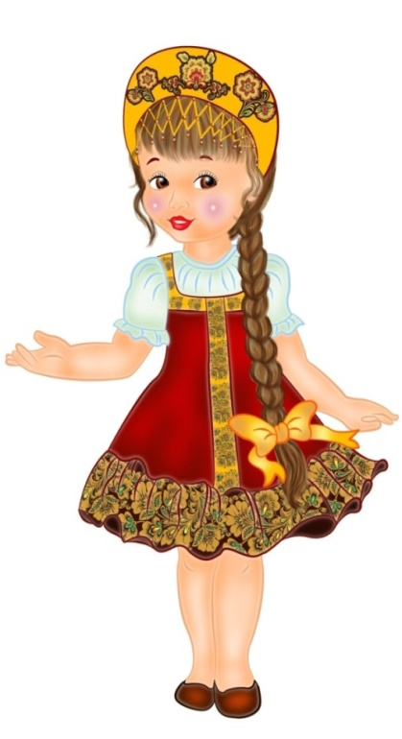
Мультстудия ЗАТЕЙНИКИ представляет!
Своими руками наши дети создают мультфильмы. Представляем мультфильм «Мактанчык куян»


Мастер-класс!
Как превратить посещение кафе - в развивающее занятие?
Своим опытом с Вами поделится семья Абдуллиной Аллы Владимировны



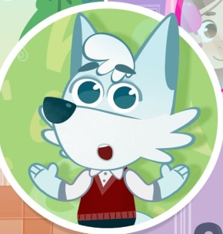






Чаепитие с Ак Буре
Ак Буре угостит Вас ароматным чаем и медовым чак-чаком, а заодно расскажет - как называть их по-татарски.
Маленькие актеры!
27марта – ДЕНЬ ТЕАТРА в детском саду были организованы различные мероприятия, направленные на развитие
интереса детей к театрализованной деятельности. Вашему вниманию спектакль
«Заюшкина избушка»
Вместе весело считать!
Чем занять ребенка на выходных? Мы предлагаем вам поиграть с ним в дидактическую игру
“Вместе весело считать”.
С правилами этой игры, Вас познакомить воспитатель Горячева Ирина Анатольевна

Фотовыставка «Играя дома – закрепляем татарский язык»
Представляем вашему вниманию галерею фотовыставки. На выставку поступило очень много интересных фотографий.
«Без татарча сөйләшәбез» «Мы разговариваем по-татарски»
Диалоги для любознательных родителей
“Зур, кечкенә” “Яңа күлмәк” “Бәйрәмгә барабыз””
4-5 лет 5-6 лет 6-7 лет

